打开人人素材合辑文件夹

按ctrl+F键

ctrl+F+加你需要教程的中文名称

如

比如，我想找 <http://www.rr-sc.com/forum.php?mod=viewthread&tid=16437023> 这个链接的密码

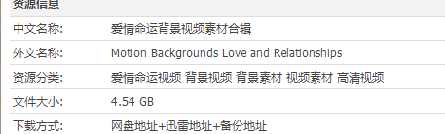

复制它的中文名称

爱情命运背景视频素材合辑 不要有括号

ctrl+F上面填上 爱情命运背景视频素材合辑

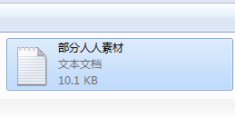

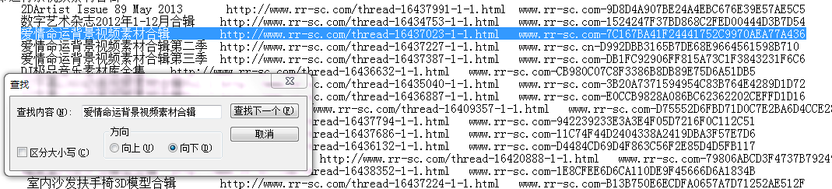

将密码复制即可。

上面没有的联系我即可。

[www.rr-sc.cn-](http://www.rr-sc.cn-) 开头的都是解压密码，不是网址。直接输入即可

没有密码的或者密码错误的，找我。发该教程的链接和名称给我